- УИУ представил новые возможности для абитуриентов на Дне открытых дверей и Медиафоруме
Более 250 старшеклассников, их учителей и родителей из тридцати муниципалитетов Свердловской области приняли участие в Дне открытых дверей Уральского института управления – филиала РАНХиГС 23 апреля. На площадке института состоялась не только презентация классических и новых программ бакалавриата и магистратуры, но и Медиафорум, рассчитанный на будущих студентов многопрофильного бакалавриата, а именно – направления «Медиакоммуникации в органах власти и бизнесе».
Методом проб без ошибок
Площадка для общения маститых уральских журналистов с юными корреспондентами была названа «Методом проб». И это действительно была «проба пера», ведь модерацию мастер-классов и дискуссий в формате клинчей обеспечили сами старшеклассники.
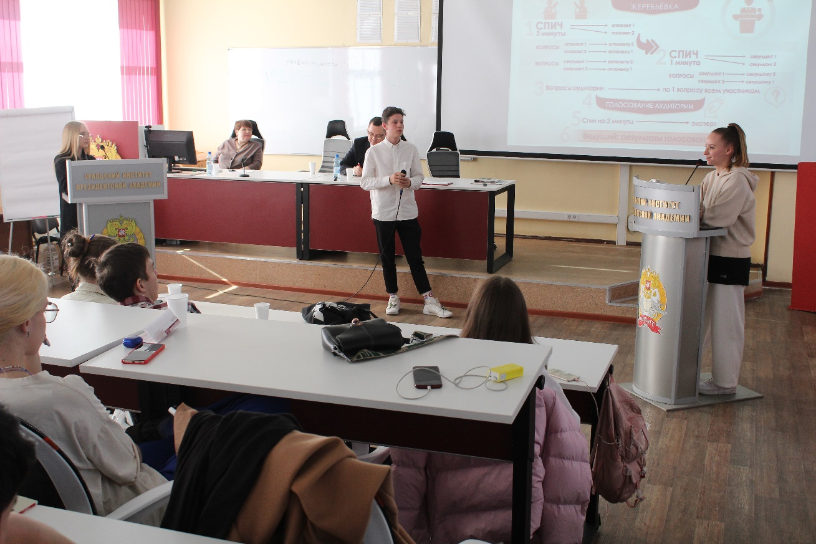
Спикерами творческих мастерских стали представители руководства уральских бюро таких влиятельных СМИ как «Интерфакс» (Екатерина Градобоева), «Российская газета» (Сергей Салыгин), «Комсомольская правда» (Павел Филиппов). На занятии с фотокорреспондентом Е1.ru Артемом Устюжаниным ребята попробовали сделать фоторепортаж о Медиафоруме. Шквал вопросов вызвала история возрождения металлургического завода в Сысерти как креативно-культурного кластера, изложенная в формате TEDx журналистом и специалистом по продвижению в социальных сетях Ильей Орловым-Буниным. А блогосферу представлял на медиафоруме создатель и главный редактор порталов Mendeleev.info, «Российские древности», «Живая история науки» Алексей Паевский. Он предложил юной аудитории поспорить о том, можно ли считать современную науку увлекательным занятием, достойным страничек в социальных сетях и блогах.
В формате клинчей старшеклассники (наняв себе еще и секундантов-спорщиков) пытались выяснить, требуется ли профильное журналистское образование, чтоб стать хорошим журналистом, есть ли смысл в таком явлении как «культура отмены», где находятся пределы свободы слова и стоит ли делать из авторского права «священную корову».
Закончился этот насыщенный новой информацией день «вечерней планеркой» под чай, домашнее печенье и гитару – в научном кафе на 4 этаже учебного корпуса уральского филиала РАНХиГС… А еще в конце дня был объявлен конкурс на лучший журналистский материал о Медиафоруме и Дне открытых дверей в школьных СМИ (газета, сайт, радио, соцсети и т. п.) – ссылки ожидаются на адрес press-ui@ranepa.ru до 7 мая включительно. Авторы трех лучших материалов получат возможность целые сутки провести в роли студентов Уральского института управления РАНХиГС – с выбором любых лекций и семинаров, а также клубов, студий и секций по интересам, которыми славится филиал Президентской академии в Екатеринбурге.
Открытые двери и перспективы
Всех гостей без исключения на площадке перед учебным корпусом встретили творческие коллективы УИУ РАНХиГС. Студия эстрадного вокала создала позитивный настрой на весь день, спортклуб «Прайд» провел общую флешмоб-зарядку, а танцевальные коллективы «Гранд» и «Scarlett» зажгли огонь в глазах будущих абитуриентов ярким экспресс-шоу.
А дальше все гости прошли в учебный корпус, где весь день активисты Студенческого совета работали кураторами делегаций: рассказывали о специфике обучения и внеучебной жизни, проводили экскурсии по институту и лучшему на Урале студенческому общежитию.
Знакомство с факультетами руководители образовательных программ организовали в формате деловых игр. Например, факультет права и безопасности пригласил школьников в игровой зал судебного заседания - на открытое рассмотрение гражданского дела.
С правилами еще одной деловой игры - «Прокачай территорию» - школьников и взрослых ознакомила Наталья Усова, доцент кафедры экономики и управления. А дальше уважаемые гости без устали генерировали идеи для выбранных ими городов.
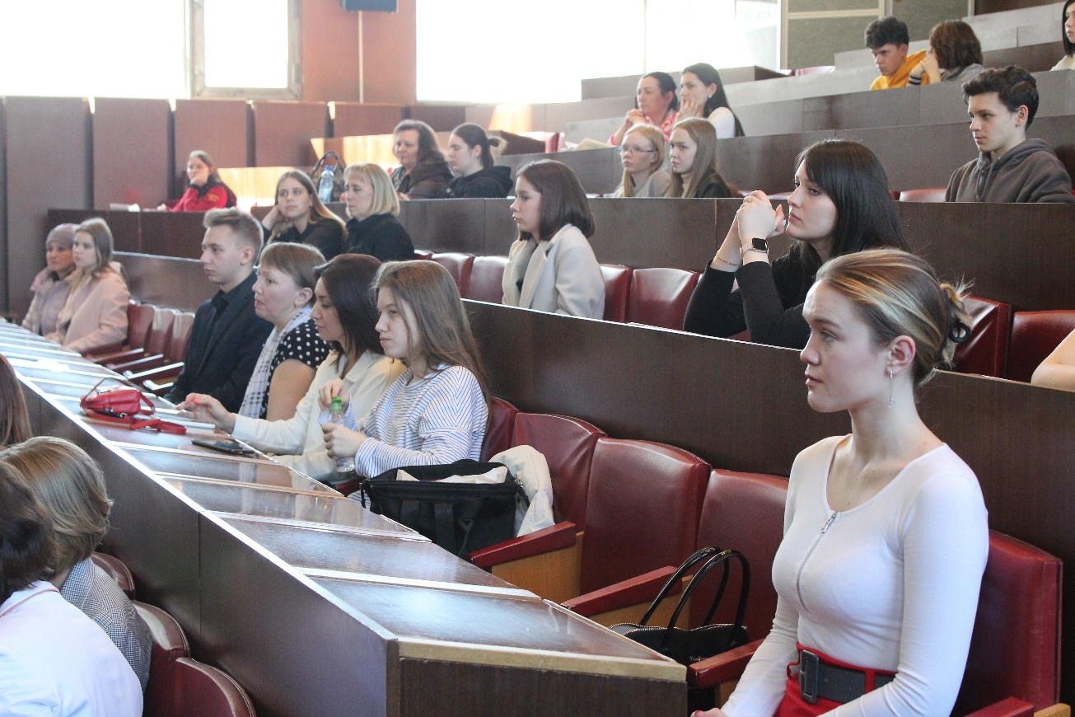
Также были представлены новые образовательные программы: «Развитие экосистем территории», «Организация работы органов ГМУ», «Молодежная политика».
После обеда прошёл заключительный этап Конкурса эссе на иностранных языках. Ребята представили защиту презентаций и поборолись за 7 дополнительных баллов к ЕГЭ при поступлении.
Согласно опросу, 40 процентов старшеклассников еще не определились с факультетом, где планируют учиться, и стремились за день подробно ознакомиться со всеми сразу.
В этом случае приемная комиссия УИУ рекомендует обратить внимание на первый на Урале многопрофильный бакалавриат, прием на который открывает этом году филиал Президентской академии в Екатеринбурге. Он позволяет окончательно определиться с выбором только через два года обучения в вузе и дает возможность за четыре года освоить не одну, а сразу две специальности и профессионально прокачать навык проектной деятельности. Многопрофильный бакалавриат создан в УИУ благодаря участию в федеральном проекте «Приоритет-2030». И на это направление обучения уже сейчас выделены бюджетные места.

